伍尔特电子Midcom提供带有SOCRATESTM 芯片组的SHDSL评估板

水城, 美国,

作为德国工程公司Teleconnect的合作伙伴，伍尔特电子Midcom子公司为SHDSL Ethernet First Mile (EFM)（EFM）模组带来SOCRATESTM 评估板，使用Lantiq的SOCRATESTM SHDSL 芯片组. 该评估板拥有。在单对 SHDSL应用中，对Lantiq的SOCRATESTM进行测试的能力。

SOCRATESTM 评估板可作为EFM调制解调器，SHDSL EFM模块，或即插即用的以太网扩展卡使用。这款用途多样的评估板有5个DIP开关让用户评估多重模式下SOCRATESTM 芯片组的表现。用户可在包括自动模式的20种不同比特率间自由切换。SOCRATESTM 芯片系列最大支持速率为60Mbps，传输介质为4股铜绞线。

SOCRATESTM 的用户已有测到每根铜线传输速率最高达到15Mbps，或超过15公里（9.3英里）。该评估板让用户在电信，工业和智慧城市领域中使用的各种新的SHDSL应用中测试SOCRATESTM 芯片组。

“SHDSL变压器已被定制为紧凑型 (17.7 x 13.4 x 12.7 mm ) 并提供良好的总谐波失真率。这些变压器符合UL和 IEC 标准,漏感低 (少于 35uH) 并提供好的纵向平衡，” 伍尔特电子Midcom产品市场工程师Swaroop Vaidyanath说。
SOCRATESTM 是最具创新性的SHDSL芯片组，具有低能耗(每通道650mW)，小尺寸 (AFE-DFE-LD 整合在一个芯片内), 最佳传输量和出色的串扰消除。这块评估板让用户评估SHDSL并把它们整合到产品中。

更多关于 SOCRATESTM 评估板的详情, 请访问 www.we-online.com/socratesdemo
磁性元件: Wurth Electronics Midcom www.we-online.com/midcom
设计服务: Teleconnect GmbH www.teleconnect.de

可使用图片
以下图片可自网上下载可打印格式 : http://www.htcm.de/kk/wuerth
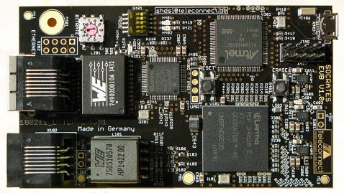

照片提供: Wurth Electronics Midcom
搭载SOCRATESTM芯片的SHDSL评估板

关于伍尔特电子Midcom
伍尔特电子 Midcom 是全球首屈一指的磁性元件定制设计和生产商，提供标准磁性元件产品线，包括电感器，铁氧体，扼流器和EMI屏蔽材料。最近，其产品线又加入了机电和互联线，包括板对板，线对板，接线端子，以及输入/输出通信。

我们在亚洲，欧洲和美国的客户得到的全面支持来自当地技术销售网络，地区设计和应用工程师，以及我们位于中国大陆的生产基地。
我们的标准产品线和定制电压器在全球被广泛用于LED照明，智能电网，公用仪表，工业控制，电信（CPE和CO）,家庭自动化和家用电器。
伍尔特电子Midcom 产品目录中的所有产品都备有现货。连接器产品目录和定制磁铁可免费索取。 客户可免费索取连接器样品，包括定制磁性元件和产品目录。

